GUÍA DE TRABAJO HISTORIA SÉPTIMO

Nombre: ________________________________________________ Fecha:______________

Objetivo: Identificar cómo es la organización política de Chile.

Unidad 1 ¿Cómo cambió la vida de los seres humanos desde sus orígenes hasta las primeras civilizaciones. Si tienes el texto escolar en tu casa, lee las siguientes páginas para apoyarte en esta actividad. 8,9,10 y 11.
También lo puedes descargar en https://aprendoenlinea.mineduc.cl/ Cliquea donde dice textos escolares.

Lectura páginas 8 y 9 y responde:

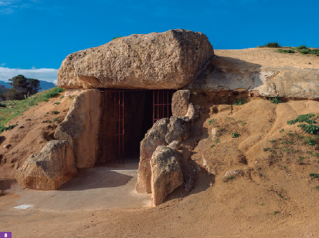

- Describe lo que observas en la imagen.

- ¿Qué te dice esa imagen acerca de las formas de vida de esa época?; ¿qué periodo histórico se relaciona con lo representado en la imagen?

Tipos de fuentes históricas: En cuanto a su división generalmente se habla de dos clases de fuentes, aunque en algunas ocasiones se menciona una tercera. En los apartados siguientes vamos a explicar las dos más importantes, pero antes debemos mencionar brevemente los tres tipos de fuentes:

Primarias: Fuentes elaboradas contemporáneamente a los hechos que cuentan.
Secundarias: Fuentes elaborados a partir de fuentes primarias.

- Las fuentes observadas (pág 8 y 9) corresponden a una fuente primaria o secundaria?
Fundamenta con ayuda del organizador gráfico que viene en la siguiente página.

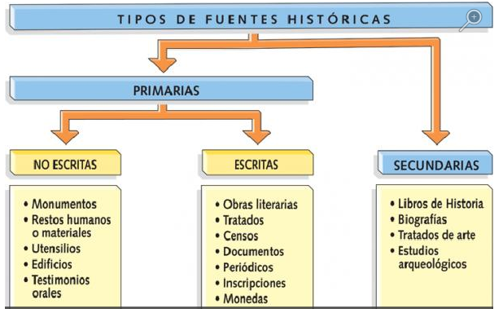

Lee y responde en relación a la página 10.

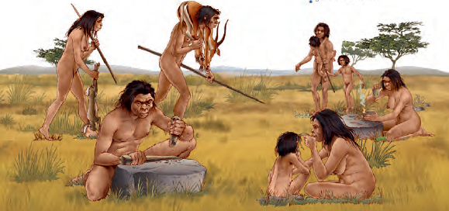

- ¿Qué te viene a la mente cuando observas la ilustración?

- Analiza el mapa y la información entregada en la página 11. ¿A qué se refiere el contexto temporal y el contexto espacial?

Tarea Extra: Responde en tu cuaderno, todas las preguntas y actividades presentes en el texto, si dispones de más tiempo y terminaste todas las asignaturas.

